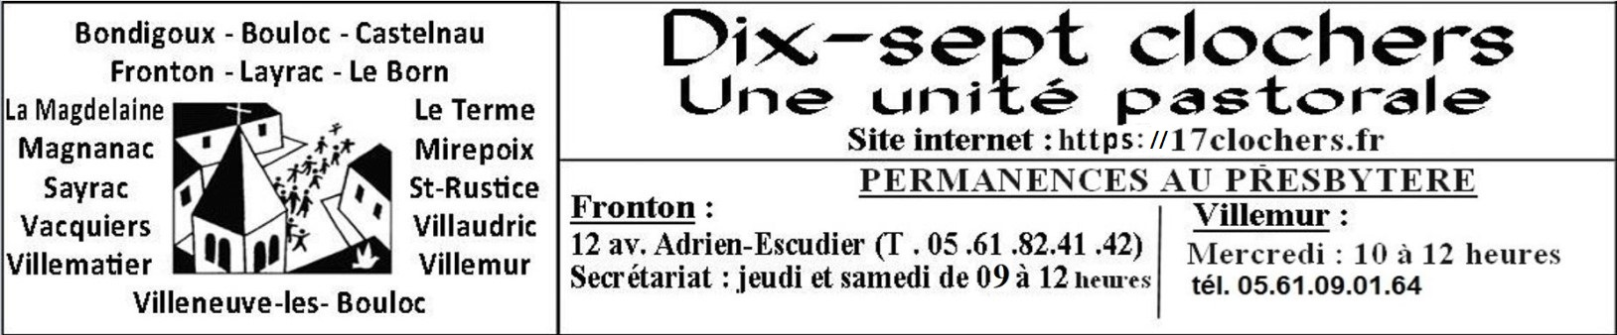

**AGENDA DU27 JUILLET AU 04 AOUT 2024**

**Samedi 27 Juillet** Bouloc : 10h Baptême Loryss Lavenaire

Fronton : 11h Baptêmes Chloé et Livio Bernard

Castelnau : 11h Baptême Louise Grevedon

Villemur : 11h Baptême Léandro Zuccon Simonnot

Bouloc : 16h30 Mariage Fabien Sanchez et Estelle Lys

Villemur : 18h Messe– Intention : Paul Lucian

Bouloc : 18h Messe – Intention : Lucie Lafforgue

**Dimanche28 Juillet** Villaudric : 9h Messe

Villematier : 10h : Concert Chanteurs des Pyrénées

10h30 Messe (fête locale)

Fronton : 11h Messe – Intentions : Jean Cadars – Francis Sentou –

Henri Comperse – Aude Lacroix

12h15 Baptême Marius Trabanino

**Mardi 30 Juillet** Villemur : 16h Messe au Château de Vernhes

**Mercredi31Juillet** Villemur :9h Messe– Intention : Robert Vialas

Castelnau :9h Messe – Prière des mères - Adoration

**Jeudi1er Août**  Fronton : 9h Messe suivie d’un temps d’adoration et confessions

**Vendredi 02 Août** Villemur : 9hMesse

Bouloc : 9h Messe

Villemur : 15h Adoration

**Samedi 03 Août** Fronton : 10h Baptême Capucine Loisel

Fronton : 11h Baptêmes Raphaël et Romy Buc

Villemur : 18h Messe des Défunts – Neuvaines : Paule Montaud – René Delboy

Jacques Terrancle – Anniversaires : Pierre Rousse – Solange Roche – Claude et

Gisèle Masclet

Bouloc : 18h Messe

**Dimanche 04 Août** Castelnau : 9h Messe

Aux Raygades : 11h Messe (fête locale)

Fronton : 11h Messe des Défunts – Intention : Jean Cadars

12h Baptême Awena Au Kien

**Fronton : Pour la rentrée de septembre :**

*>Inscriptions à l’éveil à la foi et au catéchisme auprès de Christine Grée au 06.76.79.89.85*

*>Aumônerie : renseignements et inscriptions auprès de Liliane Saint Aroman au 06.48.93.73.13*

https://la-paroisse-des-10-clochers-de-villemur-2.e-monsite.com/

Liste 1ère Communion – Profession de Foi – Confirmation 2024

Fonton – Villemur

1ère Communion et Profession de Foi Aumônerie 9 Mai à Fronton

Fanny Vinhas – Jérémie Assoum – Sarah Assoum

Profession de Foi

Clemence Gicquel – Hugo Dembo-Lardeau – Emmanuel Barbier – Amelia Combier Auriol

Pauline Barres – Mathilde Barres – Rafael Fernandes

1èreCommunion et Profession de Foi 19 Mai àFronton

Delboy Valentin - De Olivera Nolan - Fernandes Marina - Giuliani Maxime - Gricourt Marty Honorine –Schatteman Arya - De Alegria LapeyreCassie - Hache Gianna – Humbert Maelya

Palmero BoyerVictoire - Vincent Louise

Profession de Foi

Fernandes Rafael

1èreCommunion 2 Juin à Fronton

Barbié Maïlys - Barres Vincent - Beaume Quentin – Boissel Gonthier Éva Loane – Bournat Goret Daniel

Bournat Gorel Rafael - Escudier Joffrey - Fardou Bosc Benjamin - Pechmalbec Oscar - Pereira Léticia

Phileas Luna Stécy - Puga Mialaret Simon - Sakezin Charline - Vaissiere Pauchet Gabriel.

Confirmation 9 Juin à Montastruc la Conseillere

Maëlle Bourdette - Garance de Fitte de Garies - Emmy Moreno - Daphné Raynaud

1ère Communion 16 juin 2024 à Villemur *(enfants d’âge scolaire)*

Aliénor Du Bernard – Alix Mathieu - Auxane Gayraud - Carolina Dos Anjos Da Silva –

Carolina Pereira Da Silva – Clémence Bourre - Dévika Futol - Eliot Dalenc – Gabriel Rodrigues de Pinto - Harrison Moulon - Jules Olivet - Margarida Portela Monteiro - Mathias Duffaut - Matthieu Dos Anjos - Noa Izard - Santiago Tomas Pinto - Sasha Potenciano

Profession de Foi 16 Juin à Villemur

Agullo Ornella - Calvo Alexis - Dalenc Quentin - Marchal Auriol Garance - Rodriguez Cruz Dany

Rodriguez Cruz Ophélie.